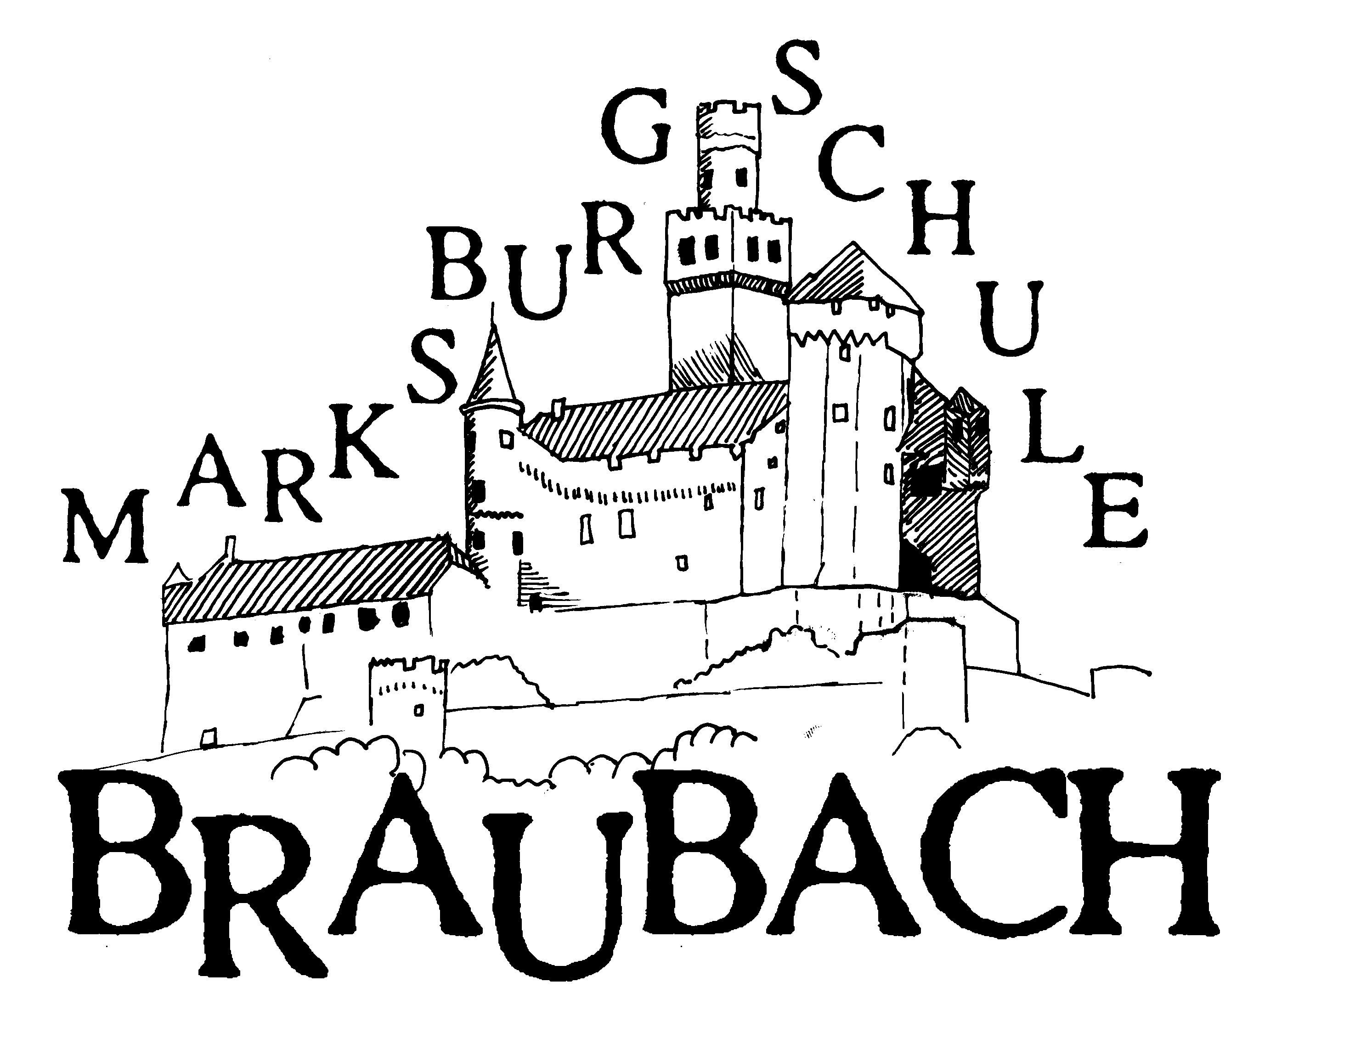 |  |  | Marksburgschule  Braubach  Grundschule  Ganztagsschule
 |  | Frauke Büchner

Schulhundkonzept erstellt durch die Lehrerin Frauke Büchner

Angaben zur Schule
Die Marksburgschule in Braubach ist eine zur Zeit eineinhalbzügige Grundschule. Im Schuljahr 2022/23 werden dort 103 Kinder unterrichtet. Weiterhin arbeiten eine Sekretärin, eine pädagogische Fachkraft, ein Hausmeister, eine Reinigungskraft und zwei FSJler an der Schule. Die Marksburgschule ist seit dem Schuljahr 2002 eine Ganztagsschule in offener Form, an deren Ganztagsangebot zurzeit ca. 46 Kinder teilnehmen. Gleichzeitig besteht auch ein gut genutztes Angebot einer betreuten Grundschule. Träger der Schule ist die Verbandsgemeinde Loreley. Der Schulstandort Braubach hat zur Zeit 3100 Einwohner. Zur Schule gehören ein großer Schulhof mit einem Kleinspielfeld, einer Laufbahn, ein Beachvolleyballfeld , eine Weitsprunganlage und ein großes Grüngelände. In unmittelbarer Nachbarschaft der Schule befindet sich ein Rasenbolzplatz, Spazierwege und Schrebergärten. Dies sind ideale Bedingungen, um einen Schulhund sowohl in der Schule, als auch außerhalb der Schule, einzusetzen.

Angaben zum Hund
Der als Schulhund einzusetzende Hund „Einstein“ ist ein weißer Zwergschnauzerrüde. Er wurde im November 2012 geboren und stammt aus einer Zucht mit jahrelanger Schnauzererfahrung.
Er kam im Dezember 2014 in unsere Familie, in der neben mir und meinem Mann noch unsere jüngste Tochter (17) leben. Weiterhin leben in unserem Haus u.a. unsere Neffen (18, 16). Es ist ein an Kinder gewöhnter Hund, der sich zu allen Kindern sehr aufgeschlossen und freundlich verhält.
Seit 2016 geht er zeitweise mit mir in die Klassen.

Ausbildung des Hundes/ der Hundeführerin
Die Vorbesitzerin hat mit ihm eine Hundeschule besucht, in der er einen Welpenkurs durchlaufen hat. Weiterhin haben beide einen Erziehungskurs durchlaufen.
Im Januar 2015 habe auch ich mit ihm einen zehnstündigen Erziehungskurs in der Hundeschule Koblenz/ Lahnstein durchlaufen, der mit einem Zertifikat abgeschlossen wurde. Weiterhin haben wir weit über zehn Stunden in der Junghundgruppe der Hundeschule Kausche in Dahlheim verbracht.
Ab Februar 2016 werden Einstein und ich als „Hund-Mensch-Team“ am Ausbildungszentrum für Tiergestützte Pädagogik Rheinland-Pfalz in Bernkastel-Kues ausgebildet. Der Kurs besteht aus einem Basisseminar, zwei Aufbauseminaren und einem Abschlussseminar und beinhaltet insgesamt 64 Ausbildungsstunden (inkl. Prüfung). Der Kurs endete am 10. Juli 2016 mit einer bestandenen Prüfung.

Selbstverpflichtung
Die Selbstverpflichtung wurde im Januar 2016 von der damaligen Schulleiterin Frau Drexelius und mir unterzeichnet und an das Pädagogische Landesinstitut gesendet. Der Aufenthalt Einsteins in der Schule ist auch mit Rektorin Sarah Thunert abgesprochen. Weiterhin sind, wie in der Selbstverpflichtung des Landes RLP vorgesehen, folgende Instanzen freiwillig über den Einsatz des Schulhundes informiert:

- VG Braubach
- Kita Biberbau
- Stadt Braubach
- SEB Marksburgschule
- Unfallkasse RLP
- Veterinäramt Rhein-Lahn
- Versicherungsunternehmen, bei dem die Hundehaftpflichtversicherung besteht

Weiterhin erfolgt im Sommer eines jeden Jahres der Besuch bei einer Tierärztin, die ein Gesundheitszeugnis erstellt. Bescheinigt werden die Gesundheit des Hundes, weiterhin, dass der Hund frei von Ungeziefer ist.

Rahmen des Einsatzes
Einstein kam vor der Corona-Pandemie an ausgesuchten Tagen regelmäßig in die Schule. Nun kommt er nach Bedarf, da er im Jahr 2022 zehn Jahre alt wird.
Sein Einsatz erfolgt als Präsenzhund. Aufgaben u.a.:

- Schüler kümmern sich um den HUnd (Hundeplatz herrichten, Frischwasser bereit halten)
- Wöchentliche Übung kleiner Hundekommandos durch Klasse im Sitzkreis
- Streicheln Hund und suchen Ruhe bei ihm

Ziele des Einsatzes
In erster Linie konnte ich feststellen, dass die Schüler sich immer sehr freuen, wenn sie Einstein sehen und er in der Schule ist. Das Lernklima ist sehr angenehm, da die Kinder in seinem Beisein einen sehr freundlichen Umgangston pflegen und leise sind.
Der Einsatz eines Schulhundes kann die Zufriedenheit und damit Arbeitsmotivation von Schülern stärken. Dadurch entsteht in der Klasse eine angenehme, stressreduzierte Lernatmosphäre.
Im Umgang mit einem Hund kann das Selbstwertgefühl von Schülern gestärkt werden, da sie die Erfahrung machen, vorbehaltlos vom Hund gemocht oder akzeptiert zu werden. Weder ihre soziale Herkunft oder ihre schulischen Leistungen fließen in die Interaktion Schüler- Hund ein.
In meiner Klasse habe ich anfangs die Erfahrung gemacht, dass insbesondere muslimische Kinder Einstein mit Angst begegneten. Dies ist nun nicht mehr der Fall. Die überwiegende Zahl der Kinder geht nun freundlich auf ihn zu. Einige haben ihre Ängste überwunden und begegnen ihm nun mit Respekt.
Durch die regelmäßige Interaktion mit dem Schulhund können Ängste von Kindern gegenüber Hunden/ Tieren abgebaut werden.

Ansprechpartner
Halterin des Hundes: Frauke Büchner, Lehrerin an der Marksburgschule Braubach
Rektorin: Sarah Thunert

